Quem é você?
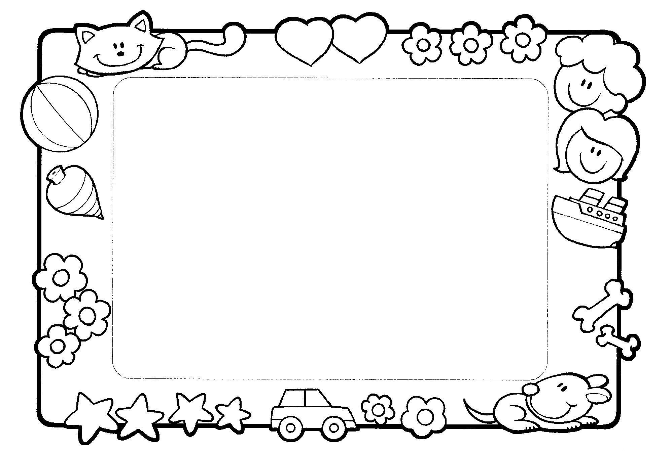
Desenhe você no espaço abaixo.

Você é menino ou menina?

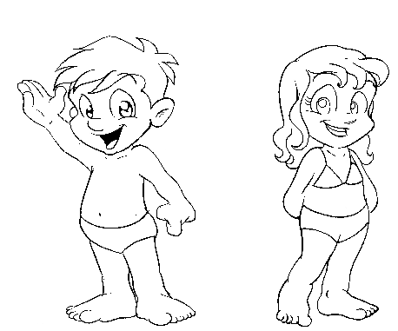

Do que você gosta?

Procure em revistas ou jornais figuras de roupas que você gosta de usar e cole-as aqui.

Procure em revistas ou jornais figuras de brinquedos que você gosta.

Todas as pessoas têm uma família.

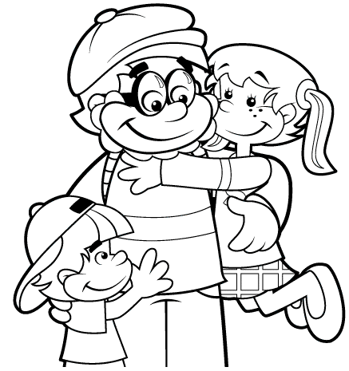

Pinte essa família feliz.

Passe o dedinho com cola colorida azul, e pinte os meios de transporte.

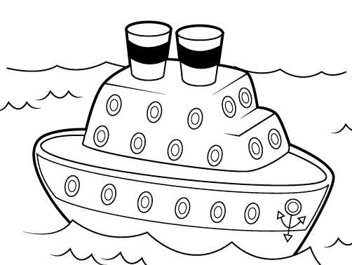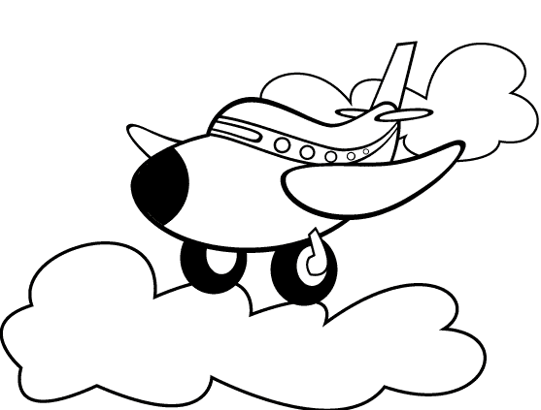

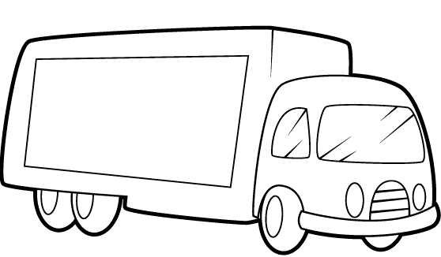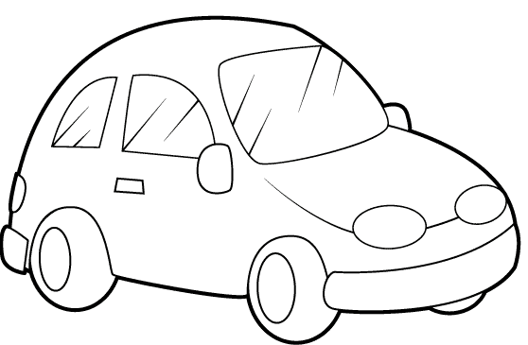

A casa é o lugar onde vivemos.
Cole palitos de fósforo e forme está linda casa

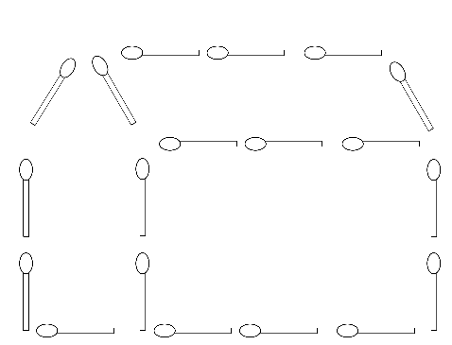

Pinte a maçã com cola colorida vermelha.

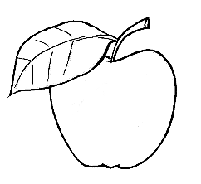

Cole bolinhas de papel crepom vermelho no morango.

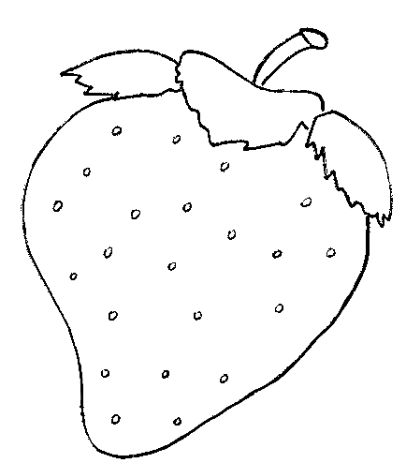

Pinte de giz de cera verde.

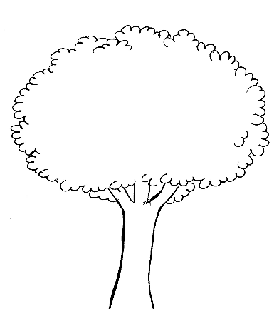

Pinte o barco de amarelo e enfeite a figura colocando bolinhas de papel.

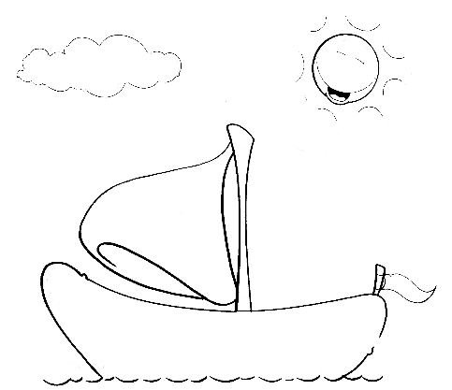

Passe o dedinho na tinta amarela, e pinte o sol.

Pinte o aquário de azul.

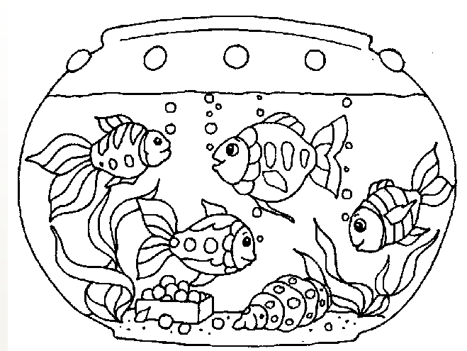

Pinte a boneca maior.

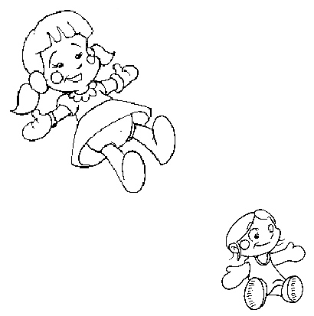

Pinte de vermelho o coração menor.

Pinte os bolos iguais.

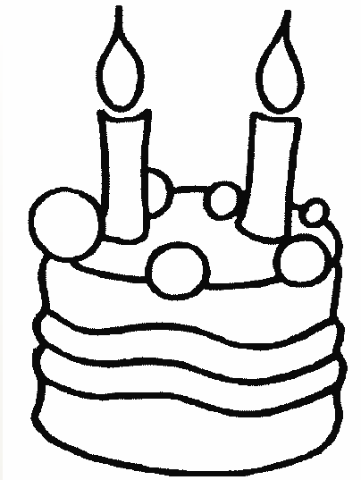

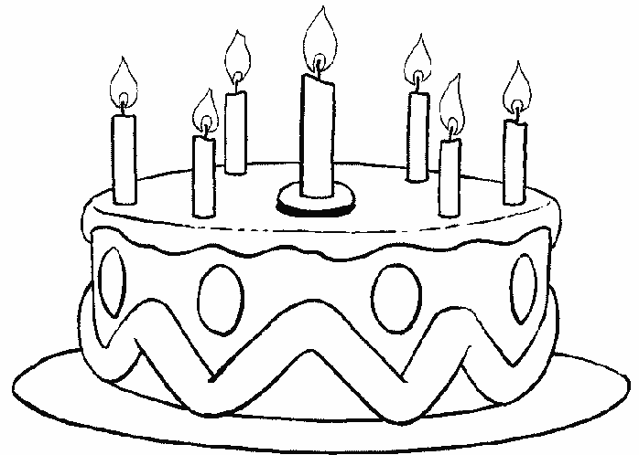

Pinte o elefante diferente.

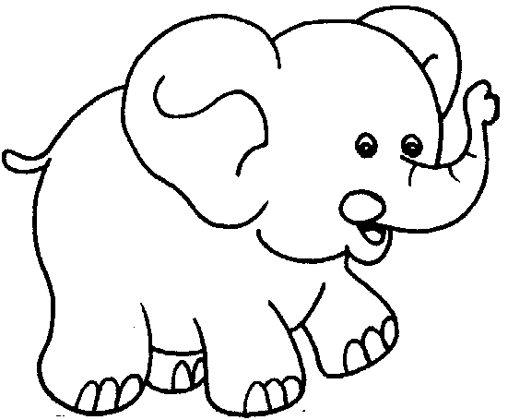

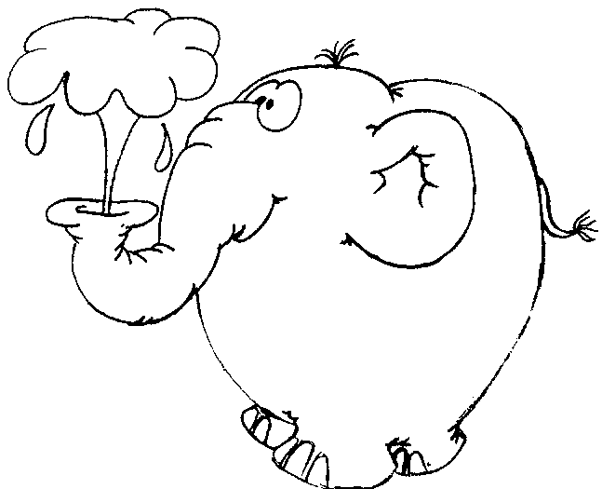

Pinte de amarelo a pipa que está voando mais alto.
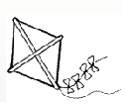

Pinte de verde o ursinho mais baixo.

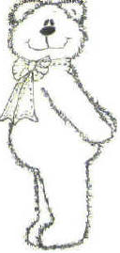

Risque o balão que está na posição diferente dos demais.

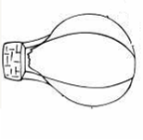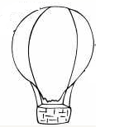

Pinte com cola colorida o animal mais alto.

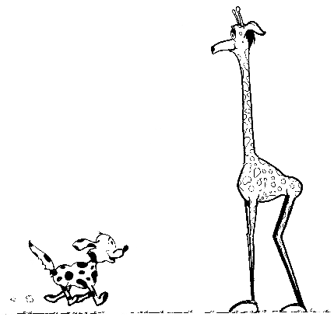

Cole pedacinho de papel no copo que possui mais suco.
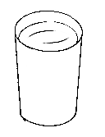
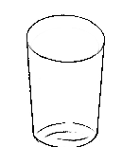

Pinte a garrafa que está vazia.

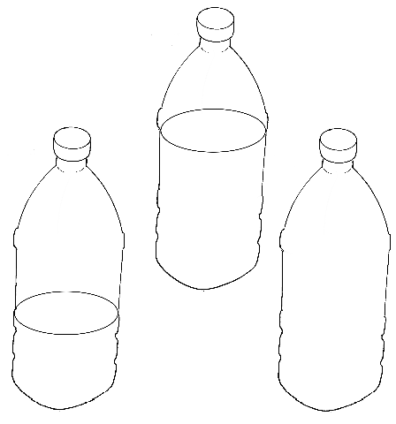

Ponha o nosso peixinho no aquário com água bem azul, depois deixe-o bem colorido.

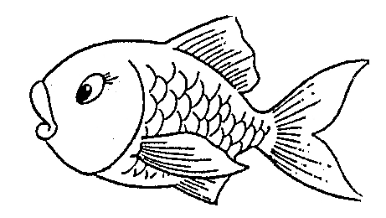

O nosso trem está vazio. Cole uma bolinha em cada vagão.

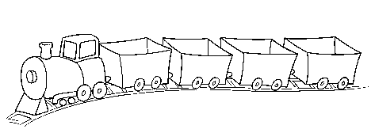

Pinte o sorvete que está diferente.

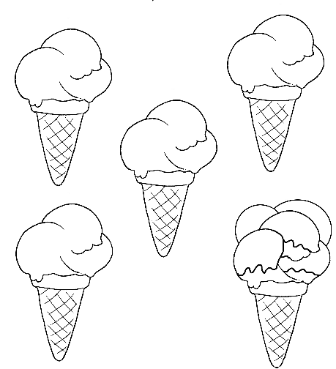

Esse é o círculo. Faça um desenho dentro dele.



Faça uma colagem bem bonita.

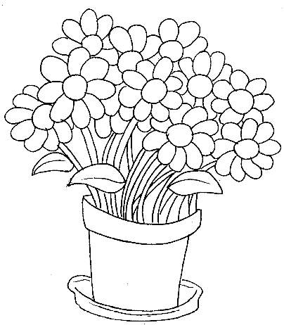

Pinte a minhoca bem colorida.

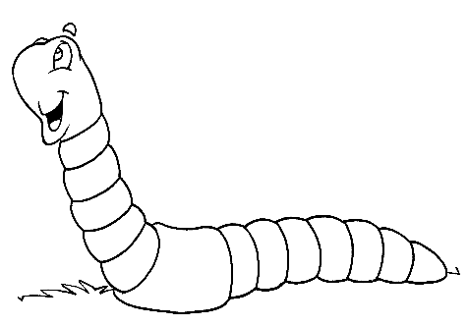

Faça uma linda colagem no palhaço.

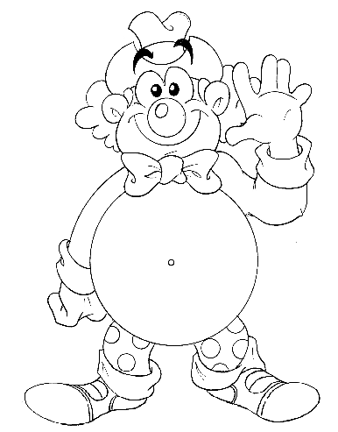

Faça uma linda colagem na casinha.

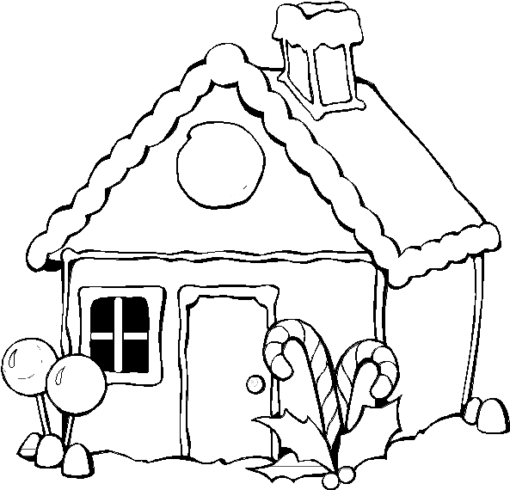

Pinte de amarelo, os rostinhos escondidos na floresta.

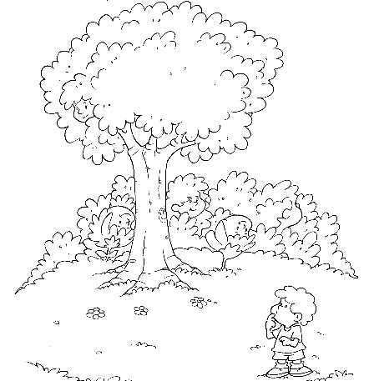

Descore esta flor assim: cada pétala com papel laminado prateado, o miolo de papel crepom e o caule de lã marrom.
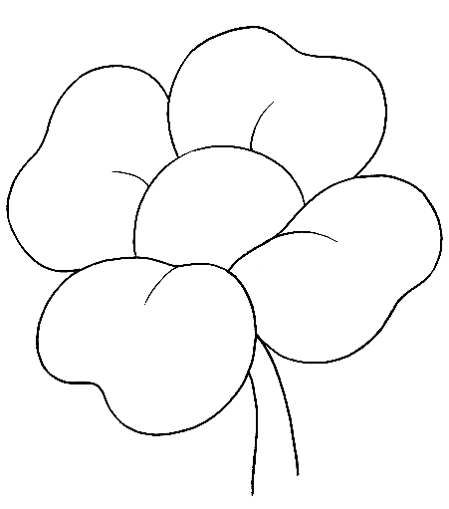

Divirta-se pintando este belo dia na praia.

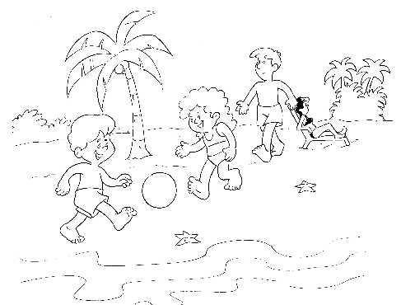

Enfeite a indiazinha com todo carinho.
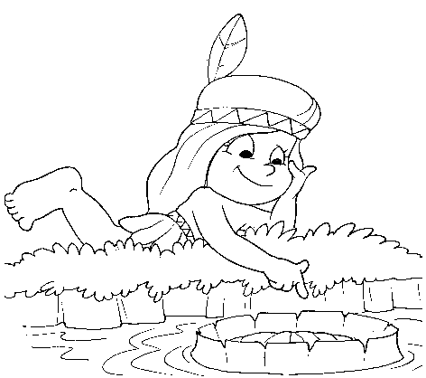

Faça chover.

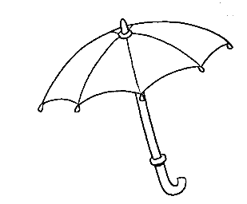

Cole palitos de fósforo para completar os guarda-chuvas.

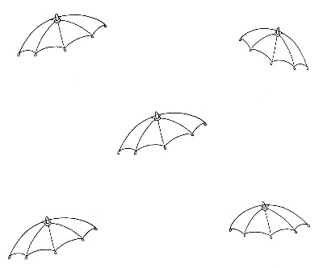

Cole feijão no caminho.

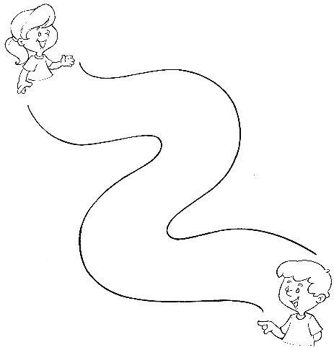

SABÃO,SABÃO...

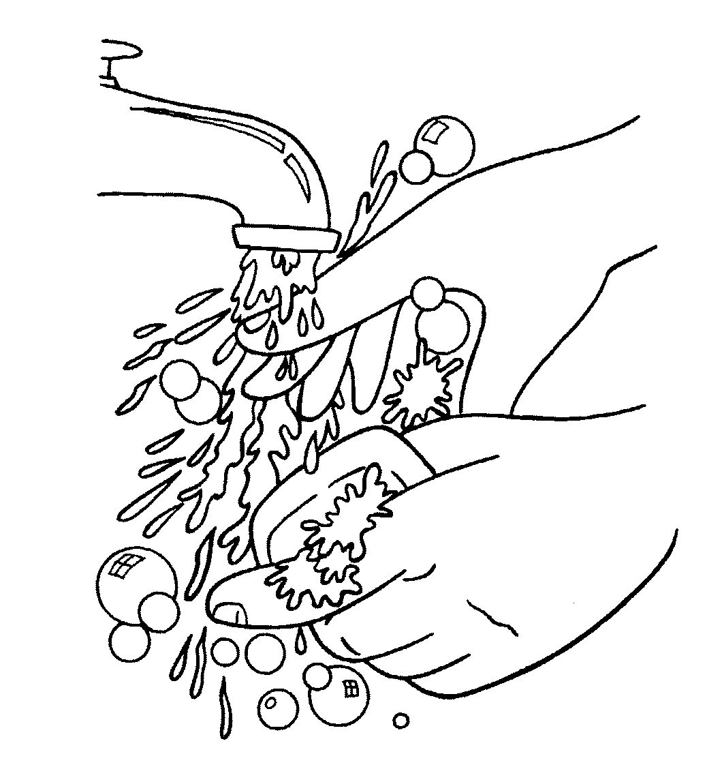
MÃOZINHAS PERFUMADAS
COMO AS ROSAS, SÃO.
AS MÃOZINHAS QUE USAM
A ÁGUA E O SABÃO.

CABEÇAS DE ALGODÃO,
AS MAIS BONITAS SÃO
AS QUE LEVAM SEMPRE
COM ÁGUA E COM SABÃO!

O QUE USAMOS PARA DEIXAR AS MAÕZINHAS BEM LIMPAS?
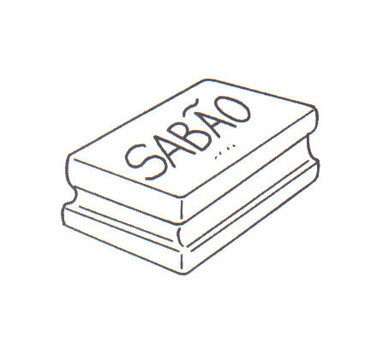
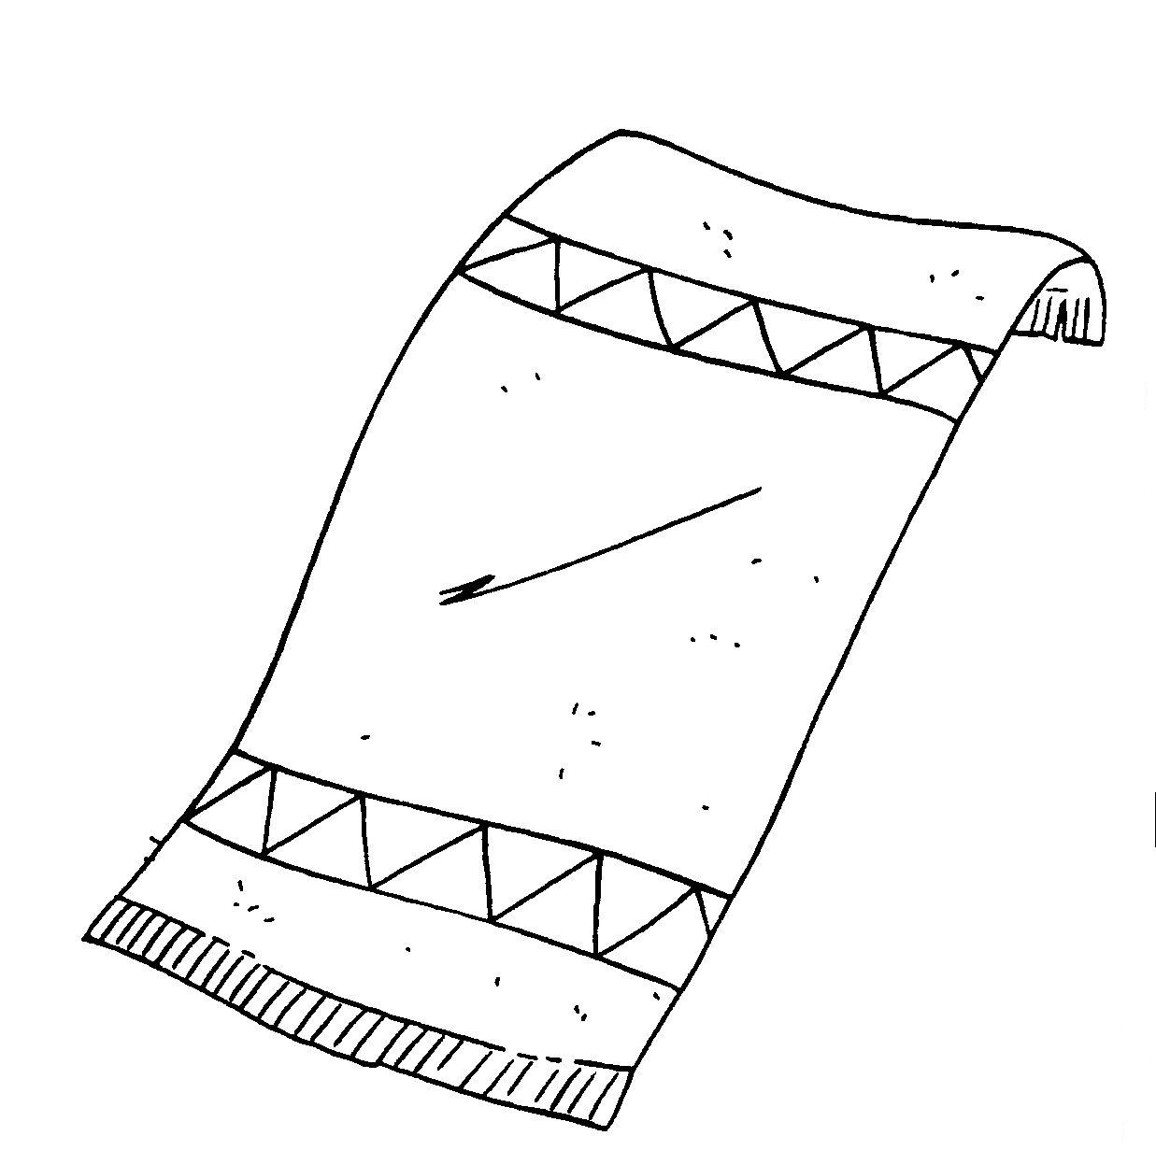
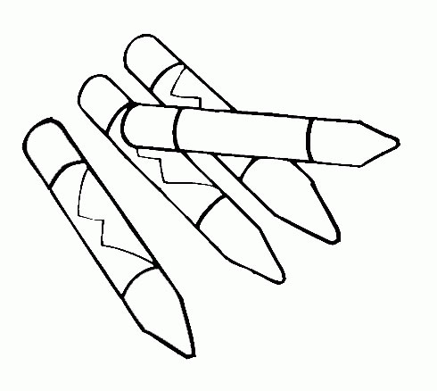

Desenhe, aqui suas mãozinhas

Complete o rosto da menina.

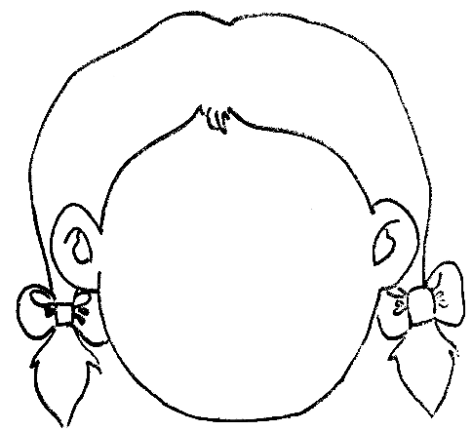

As plantas são seres vivos

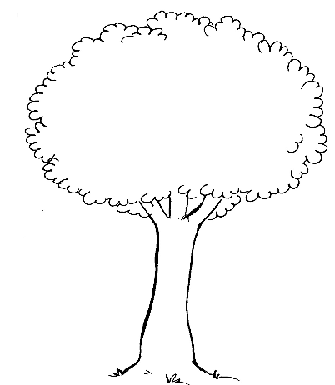

Pinte a fruta que você mais gosta.

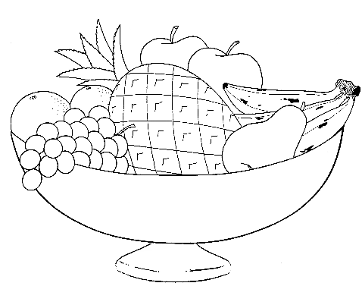

Pinte de azul os alimentos doces.

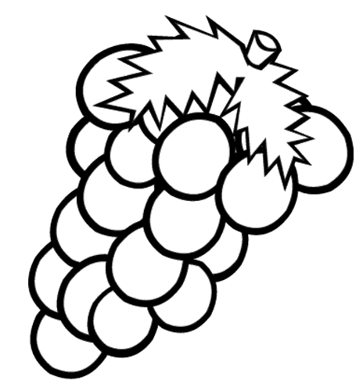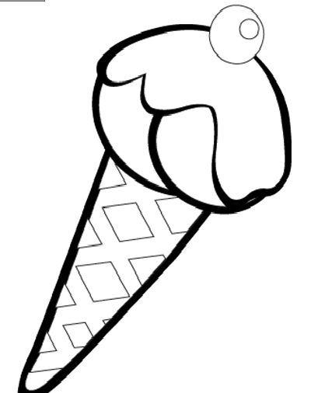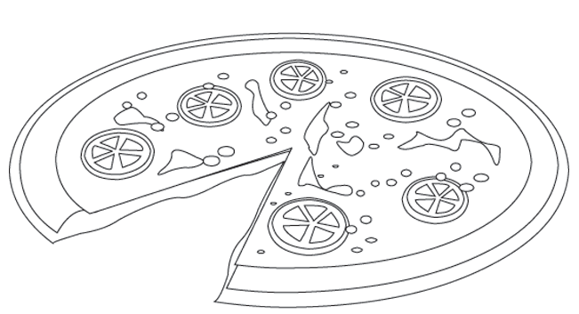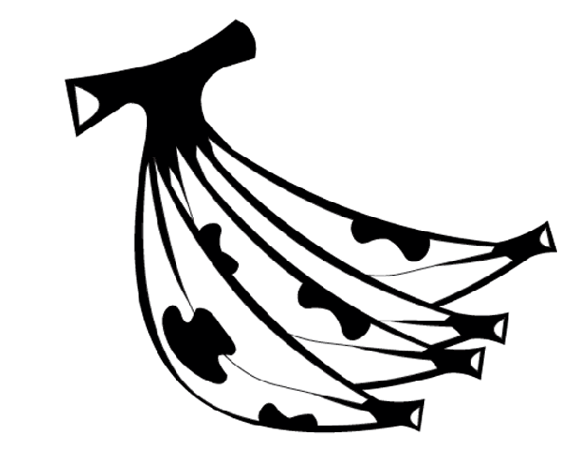

Pinte de verde os alimentos salgados

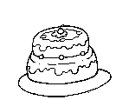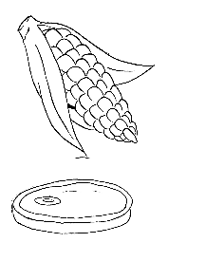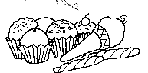

Alimentos que se bebem

Alimentos que se comem

Carnaval
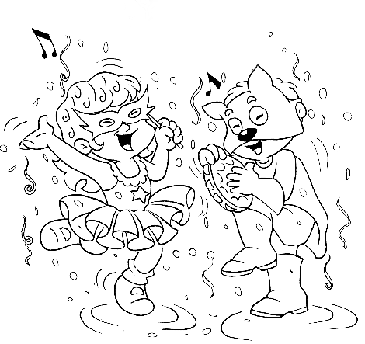
Enfeite o ovo da Páscoa.

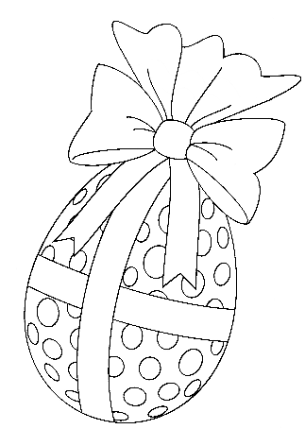
18 de abril – Dia do Livro



19 de abril – Dia do Índio
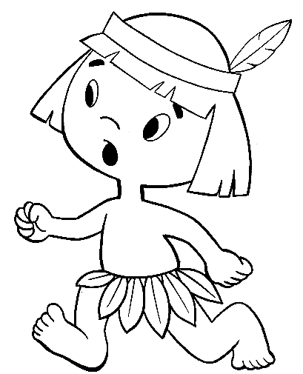

Dia do trabalho – 1º de maio
Toda profissão é importante.



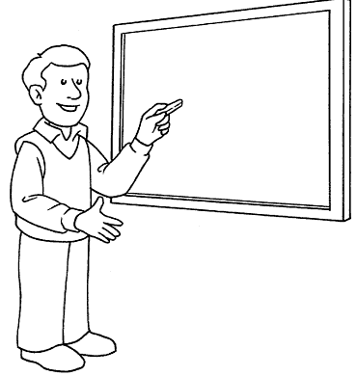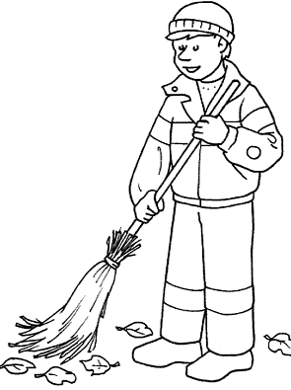

Dia das Mães- 2º domingo de maio

Festa Junina


